第11课 电路连接的基本方式
目标导航

课程标准 | 课标解读
1．了解电路的两种最基本的连接方式及其特点。  2．可以进行简单串并联电路的连接。  3. 可以简单的设计串并联电路。 | 1、通过阅读和学习了解电路的连接方式串并联，并能通过其特点来区别分辨。  2、熟知串并联电路特点，能进行实物电路的连接。  3、掌握串并联电路，能自己设计出简答的电路。


知识精讲

知识点01 串联电路
串联
(1) 概念：把元件逐个顺次连接起来的电路叫串联。
(2) 特点：①电流只有一条路径；
② 各用电器之间互相影响，一个用电器因开路停止工作，其它用电器也不能工作；
③ 只需一个开关就能控制整个电路。
(3) 电路图：
(4) 注：①局部断路：一个用电器由于断路而停止工作，其他用电器不能工作。
②局部短路：一个用电器由于短路而停止工作，其他用电器能工作。
【即学即练1】如图所示的电路中，要使R₁、R₂串联，应闭合的开关是（ ）
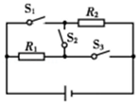
A．只闭合S₁ B．只闭合S₂
C．只闭合S₃ D．S₁、S₂、S₃全部闭合
答案 B
解析 要使R1、R2串联，电流只有一条流通路径，由电路图知，电流路径应为：电源正极﹣﹣R1﹣﹣﹣S2﹣﹣R2﹣﹣﹣﹣电源负极，由此可判断出：开关S1、S3应断开，而开关S2应闭合。
故选：B。
知识点02 并联电路
并联电路
(1) 概念：把元件并列的连接起来的电路。电流在分支前和合并后所经过的路径叫做干路；分流后到合并前所经过的路径叫做支路。
(2) 特点：①电流两条或两条以上的路径，有干路、支路之分；
②各用电器之间互不影响，当某一支路为开路时，其它支路仍可为通路；
③干路开关能控制整个电路，各支路开关控制所在各支路的用电器。
(3) 电路图:
(4) 注：①局部断路：一条支路上的用电器因断路而停止工作，其他支路上的用电器能工作。
②局部短路：一条支路上的用电器因短路而停止工作，其他支路上的用电器不能工作。
【即学即练2】如图所示，若要使L₁、L₂并联，则（ ）
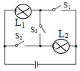
A．只闭合S₁ B．只闭合S₃
C．只闭合S₂、S₃ D．只闭合S₁、S₂
答案 D
解析 要使L1、L2并联，电流从电源正极流出后进行分路，一路经过S2、L2，另一路经过L1、S1，然后两路汇合共同回到电源负极，因此需闭合S1、S2。
故选：D。
知识点03 串并联电路的识别
电路识别
(1)电流分析法：在识别电路时，电流：电源正极→各用电器→电源负极，若途中不分流用电器串联；若电流在某一处分流，每条支路只有一个用电器，这些用电器并联；若每条支路不只一个用电器，这时电路有串有并，叫混联电路。
(2)断开法：去掉任意一个用电器，若另一个用电器也不工作，则这两个用电器串联；若另一个用电器不受影响仍然工作则这两个用电器为并联。
(3)节点法：在识别电路时，不论导线有多长，只要其间没有用电器或电源，则导线的两端点都可看成同一点，从而找出各用电器的共同点。
(4)观察结构法：将用电器接线柱编号，电流流入端为“首”电流流出端为“尾”，观察各用电器，若“首→尾→首→尾”连接为串联；若“首、首”，“尾、尾”相连，为并联。
【即学即练3】物理课上，王老师给同学们出示了一个有盖的木盒，如图所示，盒盖上可看到两只灯泡和一个开关（导线的连接情况隐藏在盒内）。当老师闭合开关时，两只灯泡都亮了；断开开关，两灯泡又同时熄灭。关于两只灯泡的连接方式，下列说法正确的是（ ）
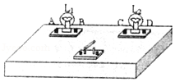
A．两只灯泡一定是串联的
B．两只灯泡一定是并联的
C．拧下一只灯泡，另一只灯泡不再发光，则两灯泡是并联的
D．拧下一只灯泡，另一只灯泡仍发光，则两灯泡是并联的
答案 D
解析 AB、并联电路中的开关控制整个电路，而并联电路中，干路上的开关也控制整个电路；因此一个开关控制两只灯泡的亮和灭，则两只灯泡既可以串联也可以并联；故AB错误；
CD、因为串联电路中各用电器相互影响，并联电路中各支路互不影响，因此拧下一只灯泡，闭合开关，另一只灯泡正常发光，那么，这两只小灯泡一定不是串联，而是并联；拧下一只灯泡，另一只灯泡不再发光，则两灯泡是串联的；故D正确，C错误。
故选：D。

能力拓展
考法01 考察对串并联电路的理解
【典例1】如图所示的电路中，闭合开关S₁、S₂，电流表、灯泡L₁和L₂均能正常工作。则下列说法正确的是（ ）
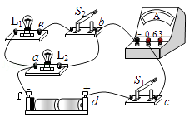
A．开关S₁闭合，S₂断开，电源外部电流方向为d→c→b→a→f
B．开关S₁、S₂都闭合，灯泡L₁和L₂串联
C．开关S、S₂都闭合，通过灯泡L₁的电流一定大于通过灯泡L₂的电流
D．闭合S₁、S₂中任意一开关，都会有灯泡发光
答案 A
解析 A、由电路图可知，开关S1闭合，S2断开，电源外部电流流向为d→c→b→a→f，故A正确；
B、由电路图可知，开关S1、S2都闭合，L1与L2首首相连、尾尾相连，两灯是并联的，故B错误；
C、开关S1、S2都闭合，L1与L2并联，由于不知道两灯泡的情况，不能判断通过灯泡L1的电流与通过灯泡L2电流的关系，故C错误；
D、开关S1在干路上，控制所有用电器，开关S2控制灯泡L1，故只闭合S1，灯泡L2发光，S1、S2都闭合，两灯泡都发光，只闭合S2的两灯泡都不发光，故D错误。
故选：A。
考法02 考察实物电路的连接
【典例2】按照如图所示的电路图要求连接图所示的电路元件连接正确的是（ ）
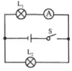
A．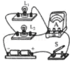 B．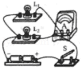
C．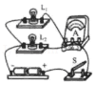 D．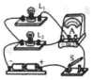
答案 C
解析 由电路图可知，L1与L2并联，电流表测L1支路的电流，开关控制整个电路；
从电源的正极出发，依次串联开关S、灯泡L2回到电源的负极，然后把电流表和L1串联后并联在L2两端。
A．电流表位于干路测电路的总电流，故A错误；
B．电流表的正负接线柱接反了，故B错误；
C．连接正确；
D．电流表测L2支路的电流，故D错误。
故选：C。
考法03 通过串并联电路的特点进行辨别
【典例3】图中所示四幅图中，三盏灯泡属于并联关系的是（ ）
A．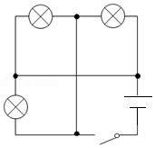 B．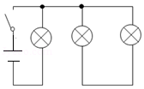
C．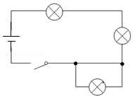 D．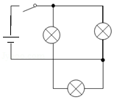
答案 A
解析 A、开关闭合后，电流的路径有三条，三盏灯泡各自形成回路，属于并联，故A符合题意；
B、开关闭合后，只有左侧灯泡接入电路，故B不符合题意；
C、开关闭合后，下端灯泡被短路，故C不符合题意；
D、开关闭合后，左侧两灯泡串联后再与另外的灯泡并联，属于混联电路，故D不符合题意。
故选：A。
考法04 考察串并联电路的设计
【典例4】智能手机解锁时可以通过指纹开关S₁解锁也可以通过密码开关S₂来解锁，若解锁成功屏幕灯L发光。如图所示选项符合此要求的电路图是（ ）
A．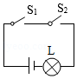 B．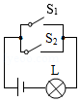
C．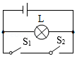 D．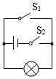
答案 B
解析 经分析可知，指纹开关S1和密码开关S2并联，且屏幕灯L位于两开关的干路。
A．由电路图可知，两开关串联，只有指纹开关S1和密码开关S2同时解锁成功屏幕灯L才能发光，故A不符合题意；
B．由电路图可知，指纹开关S1和密码开关S2并联，且屏幕灯L位于两开关的干路，故B符合题意；
C．由电路图可知，只指纹开关S1解锁或只密码开关S2解锁，屏幕灯L始终发光，两开关同时解锁会造成电源短路，故C不符合题意；
D．由电路图可知，只密码开关S2时，屏幕灯L发光，只指纹开关S1或同时指纹开关S1和密码开关S2解锁时，屏幕灯L不发光，故D不符合题意。
故选：B。
分层提分
题组A 基础过关练
1. 将两只灯泡分别接在甲、乙两个电路中，以下说法正确的是（ ）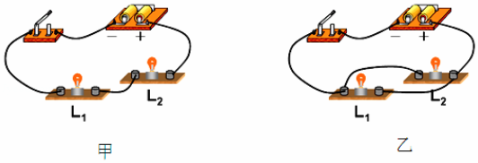
A．在甲电路中，电键闭合后，用导线直接连接L₁的两个接线柱，L₁、L₂均会熄灭
B．在甲电路中，L₁和L₂串联电键闭合后，两灯都发光时，取下L₁，L₂不会熄灭
C．在乙电路中，电键闭合后用导线连接L₁的两个接线柱，L₁会熄灭，L₂发光
D．在乙电路中，L₁和L₂并联，电键闭合后两灯都发光时，取下L₁后，L₂不会熄灭
答案 D
解析 由图知，甲图中两灯串联，乙图中两灯并联。
A、甲图中，电键闭合后用导线直接连接L1的两个接线柱，则L1被短路而熄灭，但L2仍能发光，故A错误；
B、甲图中，L1和L2串联，电键闭合后两灯都发光时，取下L1，整个电路断路，所以L2会熄灭，故B错误；
C、乙图中，电键闭合后用导线连接L1的两个接线柱，此时电源被短路，所以两灯都熄灭，故C错误；
D、乙图中，L1和L2并联，电键闭合后两灯都发光时，取下L1后，对L2支路不产生影响，则L2不会熄灭，故D正确。
故选：D。
2. 破壁机可以瞬间击破食物细胞壁，让食材营养释放更充分。某品牌破壁机（如图）设置了安全开关S₁和工作开关S₂，当杯体放在主机上时S₁自动闭合，安全指示灯亮起；再闭合S₂，电动机启动破壁，下列电路图符合上述要求的是（ ）
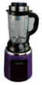
A．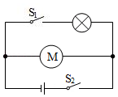 B．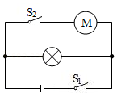
C．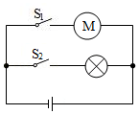 D．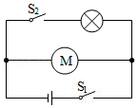
答案 B
解析 当杯体放在主机上时S1自动闭合，安全指示灯亮起，说明该电路是接通的，即S1能控制灯泡；此时电动机不工作，说明电动机和灯泡是并联的；再闭合S2，电动机启动破壁，这说明S2和电动机串联在一个支路中，所以开关S1在干路中，故B正确。
故选：B。
题组B 能力提升练
1. 下面是小明做电学实验时连接的四个电路，每个电路都有一根导线连错了，同学小兰发现了小明的错误并在他的电路上把接线错的那一根导线找了出来，并打上‘×’，但是其中有一个图中‘×’打错了，打错了的图是（ ）
A．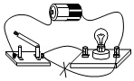练习连接简单电路
B．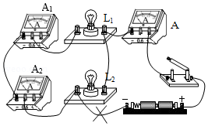检验并联电路干路电流是否等于各支路电流之和
C．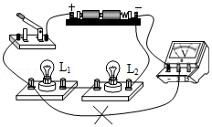测量灯泡L₂电压
D．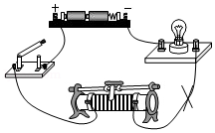滑片向右移动时小灯泡越来越亮
答案 D
解析 A.由电路图可知，开关闭合时，原电路中会出现电源短路，应去掉最下方的导线，故A正确；
B.原电路中，如果不考虑电流表正负接线柱的连接，两灯并联，灯L1、两电流表串联后再与灯L2并联，但电流从电流表A2的负接线柱流入了，所以这个支路的元件都不能正常工作，要检验并联电路干路电流是否等于各支路电流之和，应去掉图中的导线，然后把左下方电流表的负接线柱与电源的负极相连，故B正确；
C.由电路图可知，开关闭合时，原电路中电压表测电源两端电压，要测量灯泡L2电压，应把与电压表正接线柱改接在L2的左接线柱上，故C正确；
D.由电路图可知，开关闭合时，原电路中滑动变阻器两下方接线柱接入电路中，滑片移动时，灯泡的亮暗不变，要使滑片向右移动时小灯泡越来越亮，应把接变阻器左下方接线柱导线改接任意上方接线柱，故D错误。
故选：D。
2. 如图电路中，闭合开关S₁、S₂，电流表、灯泡L₁和L₂均能正常工作。则下列说法正确的是（ ）
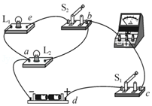
A．开关S₁闭合，S₂断开，电源外部电流流向为a→b→c→d
B．开关S₁、S₂都闭合，灯泡L₁和L₂并联
C．闭合S₁、S₂中任意一个开关，都会有灯泡发光
D．若要使灯L₂发光，必须同时闭合开关S₁、S₂
答案 B
解析 由电路图可知，
A、开关S1闭合，S2断开，电源外部电流流向为d→c→b→a，故A错误；B、开关S1、S2都闭合时，L1与L2首首相连、尾尾相连，则两灯是并联的，故B正确；CD、开关S1在干路上，控制两盏灯，开关S2控制灯泡L1；只闭合S1，灯泡L2发光；S1、S2都闭合，两灯泡都发光，只闭合S2时两灯泡都不发光，故C、D错误。
故选：B。

题组C 培优拔尖练
1. 在浴室安装风暖机，受热面广、安全。在使用风暖功能时，要求先闭合一个开关，启动风扇的电动机，再闭合另一个开关，使发热元件R工作；如果风扇的电动机没有先启动，发热元件R无法启动。下图所示的电路图中能符合要求的是（ ）
A．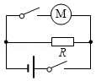 B．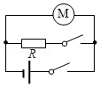
C．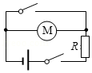 D．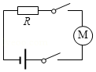
答案 B
解析 A、干路开关闭合后，发热元件R工作；再闭合支路开关后，电动机才工作，不能做到启动风扇的电动机先工作，故A不符合要求；
B、干路中开关闭合，启动风扇的电动机立刻工作，闭合支路开关发热元件才工作；干路开关不闭合，即启动风扇的电动机不工作，发热元件就不能工作，故B符合要求；
C、闭合下开关，发热元件和启动风扇的电动机同时工作；闭合上方开关电动机不工作，而发热元件继续工作，故C不符合要求；
D、两开关只要有一个不闭合，发热元件和启动风扇的电动机都不工作；两开关同时闭合，发热元件和启动风扇的电动机同时工作，故D不符合要求。故选：B。
2. 一辆卡车驾驶室内的灯泡，由左右两道门上的开关S_{l}、S₂和车内司机右上方的开关S₃共同控制。S₁和S₂分别由左右两道门的开、关来控制：门打开后，S₁和S₂闭合；门关上后，S_{l}和S₂断开。S₃是一个单刀三掷开关，根据需要可将其置于三个不同位置。在一个电路中，要求在三个开关的共同控制下，分别具有如下三个功能：
（1）无论门开还是关，灯都不亮；
（2）打开两道门中的任意一道或两道都打开时，灯就亮，两道门都关上时，灯不亮；
（3）无论门开还是关，灯都亮。请设计出符合上述要求的电路。
答案 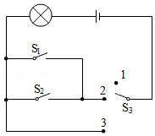
解析 无论门开还是关，灯都不亮，说明S1和S2分别为支路开关，S3为总开关，即S3在干路中；
当S3置于1时，无论门开还是关，灯都不亮；
当S3置于2时，闭合两道门中的任意一道或两道都闭合时，灯就亮，两道门都断开时，灯不亮；
当S3置于3时，无论门开还是关，灯都亮；电路图如下图所示：

